年级：______八年级______ 学科：____数学_____ 编号：_____27________
精英未来学校
“五环导学”学导练一体化教学设计
课题名称：21.2.2一次函数的性质 课型：新授 课时：2/2 设计人：张晓宁 审核人：_
学情分析 | 学生在此前已经学习了一元一次方程及其解法、一元一次不等式及其解法，同时还学习了列代数式，这些知识的学习可以加深学生对变量和函数的理解和应用。本章是在学生认识函数基本知识的基础上进行的教学，有助于学生更好的融入。本章在认知方式和思维上对学生都有较高的要求，入门会有一定的难度，而我们在代数式，方程，不等式等内容的探索中都已经渗透了变化的思想，对学生的进一步学习奠定了基础。
教学目标 | - 掌握一次函数y=kx+b(k≠0)的性质,并能根据k、b的值说出函数的有关性质；  - 经历探索一次函数图像性质的过程,感受一次函数中k、b的值对函数性质的影响；  - 通过观察图像,体会一次函数中k、b的取值和直线位置的关系,提高学生数形结合的能力。
重点难点 | 【重点】一次函数的性质。  【难点】由一次函数的图像归纳得出一次函数的性质及对性质的应用。
教师寄语 | 学而不思则罔，思而不学则殆。
教学流程 | 教师导学活动 | 学生学习活动
定  向  自  学 | 1. 教师根据课本P92-94、学生的学情、以问题引导思考，制定学案。 | 学生晚三利用数学书、相关的教辅资料完成教师布置的学案。
新  课  导  入 | 复习导入：  1. 什么是一次函数？  2. 一次函数的图像？
合  作  研  学 | - 探究1 一次函数的增减性：与自变量系数的符号有什么关系?  - 探究2 一次函数图像与y轴交点的位置：与常数项有什么关系？  - 探究3 一次函数图像所过的象限：与自变量系数的符号和常数项有什么关系?  - 解决定向自学检测中的问题。 | 学生组内纠正答案，讨论交流有分歧的问题，为展示做好准备。
展  示  激  学 | 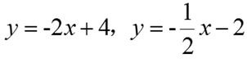  - 探究1 一次函数的增减性  在（1）的平面直角坐标系中画出一次函数 的图像；  在（2）的平面直角坐标系中画出一次函数 的图像。  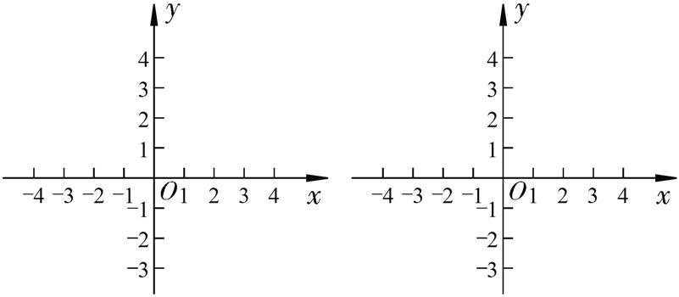  - 观察与思考  观察上面画出中的四个函数，请思考：  （1）哪些函数，y的值是随x的值的增大而增大的？  （2）哪些函数，y的值是随x的值的增大而减小的？  （3）它们的区别和自变量系数的符号有怎样的关系？  - 小结1：  一般地，我们有：对于一次函数y=kx+b（k,b为常数，且k≠0）：  当k_________时，y的值随x的值的增大而增大；  当k_________时，y的值随x的值的增大而减小.  - 探究2 一次函数图像与y轴交点的位置  继续观察上面画出中的四个函数，请谈谈：  （1）哪些函数的图像的交点与y轴的交点在x轴的上方？哪些函数与y轴的交点在x轴的下方？  （2）这两种函数它们的区别与常数项有怎样的联系？  （3）正比例函数的图像一定经过哪个点？  - 小结2：  - 事实上，一次函数y=kx+b的图像是经过y轴上的点_________的一条直线.  - 当b 时，点(0，b)在y轴正半轴；当b 时，点(0，b)在y轴负半轴；  - 当b 时，点(0，0)是原点，即正比例函数y=kx的图像是经过原点的一条直线.  - 探究3 一次函数图像所过的象限  - 小结3：  事实上，对于一次函数y=kx+b（k,b为常数，且k≠0）：  当k>0，b>0时函数图像过____________象限；  当k>0，b<0时函数图像过____________象限；  当k<0，b>0时函数图像过____________象限；  当k<0，b<0时函数图像过____________象限； | 学生回答展示，台下的同学提出质疑.
精  讲  领  学 | - 增减性：（自变量系数）  当k>0时，y的值随x的值的增大而增大；  当k<0时，y的值随x的值的增大而减小.  - 一次函数图像与y轴交点的位置：（常数项）  一次函数y=kx+b的图像是经过y轴上的点(0,b)的一条直线。  当b＞0时，点(0，b)在x轴的上方；当b＜0时，点(0，b)在x轴的下方；  当b=0时，点(0，0)是原点，即正比例函数y=kx的图像是经过原点的一条直线.  - 一次函数图像所过的象限：（自变量系数+常数项）  当k>0,b>0时，函数图像过第一，二，三象限；  当k>0,b<0时，函数图像过第一，三，四象限； 当k<0,b>0时，函数图像过第一，二，四象限； 当k<0,b<0时，函数图像过第二，三，四象限。 | 学生思考，记忆.
反  馈  固  学 | 请同学们迅速打开电脑，登录新教学，  完成当堂检测内容！ | 学生独立思考作答.
布  置  作  业 | 数学书 P94-95 练习，习题A、B组  《全品作业本》
内容小结  思维导图  （结构化板书） | 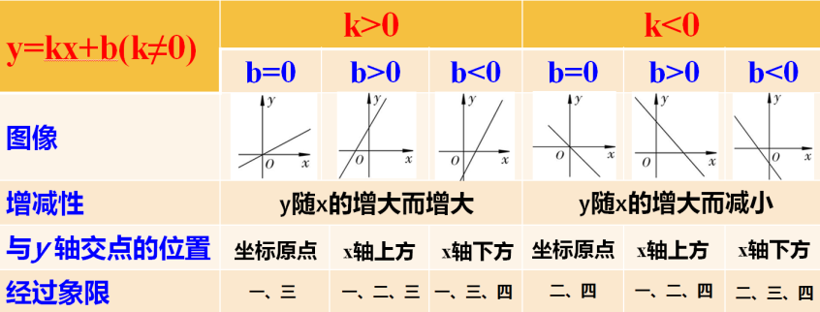
课后反思

